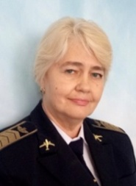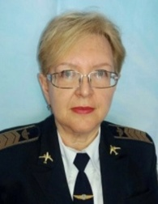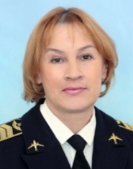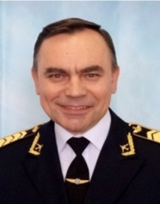

**Новікова Н.Є.**

ст.викладач

**І** понеділок – конфлікт-

менеджмент

15:20-16:55 fc6i7nx

**І** вівторок – соціальна політика в

галузі соціальної роботи

15:20-16:55 7efvsib

**І** середа – соціологія

15:20-16:55 obekxdg

**І** четвер – дослідження соціальної роботи

15:20-16:55 3twvtw2

**І** п’ятниця – менеджмент соціальної роботи

15:20-16:55 d6hhh6u

**ІІ** вівторок – соціальна- політичні процеси

сучасності

09:50-11:25 shstlun

**+380954253256**

**Прожога І.В.**

доц.

**І** вівторок – тренінг підготовки

соціальних працівників

17:10-18:45 z3sj4or

**ІІ** вівторок – сталий розвиток та

соціальна відповідальність

11:40-13:15 up4vnhr

**ІІ** віворок – організація та проведення тренінгів

13:30-15:05 d35jy2e

**ІІ** вівторок – технології розвитку емоційного

інтелекту в соціальній роботі

17:10-18:45 mi5y44u

**ІІ** четвер – комунікаційний тренінг

15:20-16:55 vbasdlh

**+380669796764**

**Петренко Т.В**

доц.

**І** вівторок – основи коучингу

17:10-18:45 spbw6wn

**І** середа – соціальна робота у

громадах

17:10-18:45 5xqgk27

**ІІ** середа – соціальна робота з сім’ями

17:10-18:45 sb5yfb7

**ІІ** п’ятниця – лідерство та управління в соціальній

роботі

17:10-18:45 nl7i7ek

**+380506848238**

**Радченко М.І.**

доц.

**І** понеділок – соціальна робота з

людьми з особливими потребами

15:20-16:55 cqrscln

**І** вівторок – психологія травми

11:40-13:15 jxjh26z

17:10-18:45 f6w57aa

**І** середа - соціальна психіатрія та

наркологія

15:20-16:55 t5k4p2k

**І** середа – методи і технології соціальної роботи

15:20-16:55 wlsoaqo **І** четвер – соціальна психіатрія та наркологія

15:20-16:55 xac2acp

**ІІ** понеділок – соціальна та психологічна діагностика

15:20-16:55 y4q5xiz

**ІІ** середа – соціальна та психологічна діагностика

15:20-16:55 qfpmq5b

**+380984456291**

**Тімкун І.Ф.**

доц.

**І** вівторок – політологія

15:20-16:55 gccmnd3

**ІІ** четвер – професійне

порадництво та консультування

13:30-15:05 iqwc25a

**+380505067076**

**Савельчук І.Б.**

проф.

**І** понеділок – соціальні інновації та

соціальне проєктування

11:40-13:15 yksdfxs

**І** п’ятниця – міжнародна соціальна

робота

11:40-13:15 sqcgh4s

**ІІ** понеділок – ресурси соціальної роботи

11:40-13:15 gfidp4a

**ІІ** п’ятниця – система служб соціальної роботи

15:20-16:55 jydphub

**+380501633221**

**Блінов О.А.**

проф.

**І** вівторок – психологічне

забезпечення переговорного процес

15:20-16:55 2khyljn

**І** четвер – психологічна

реабілітація

15:20-16:55 tpzfgpb

**ІІ** вівторок – теорія і практика тренінгової діяльності в авіаційної галузі

15:20-16:55 fogwlym

**ІІ** четвер – психологія стресу

15:20-16:55 otl63sy

**+380662063217**

**Котикова О.М**

зав. каф. проф.

**І** середа – загальна психологія

13:30-15:05

tw2xxya

**І** вівторок – психологія особистості

17:10-18:45

6rkhxp6

**ІІ** вівторок – організація зв’язків з

громад кістю

17:10-18:45

zjz2vxt

**+380964423402**